



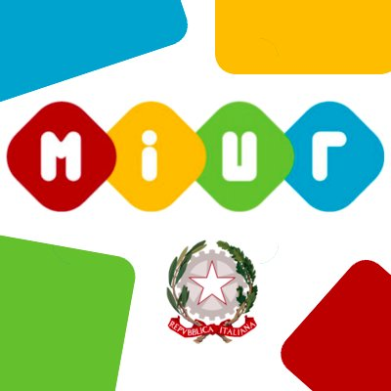

**I**stituto **Comprensivo** **S**tatale

“**B**ovio-**P**ontillo-**P**ascoli” *–* **C**ICCIANO (Na)

Scuola dell’Infanzia, Primaria e Secondaria di I grado ad Indirizzo musicale

Via degli Anemoni – 80033 Cicciano (NA) – Tel. 081 8248687 – Fax 081 8261852

C. M.: NAIC8EX00R - C. F.: 92044530639- e-mail: naic8ex00r@istruzione.it - pec: [naic8ex00r@pec.istruzione.it](mailto:naic8ex00r@pec.istruzione.it)

Avv.N 138 Prot 2001/02-02

Cicciano, 15 marzo 2019

A Tutti i Docenti di Scuola Primaria

Al DSGA

Al Sito Web

Agli Atti

**OGGETTO:** CONVOCAZIONE CONSIGLIO DI INTERCLASSE PER IL GIORNO 20

MARZO 2019

Si comunica ai Soggetti in epigrafe che, come da piano annuale delle attività, il giorno 20 c.m. dalle ore 16:45 alle 17:45, ci sarà l’incontro di interclasse tecnica, con i seguenti punti all’o.d.g.:

* Verifica dei processi di apprendimento di ogni alunno in relazione alle attività programmate;
* Eventuali interventi individualizzati allo scopo di rimuovere gli ostacoli che condizionano l’apprendimento e lo sviluppo della personalità.

Dalle ore 17:45 alle ore 18:45 si insedierà l’interclasse giuridica con la Componente genitori, con i seguenti punti all’o.d.g.:

* Informazioni ai rappresentanti dei genitori circa l’andamento generale della classe sul piano comportamentale e del profitto;
* Individuazione dei criteri per la scelta dei libri di testo per l’anno scolastico 2019-20.

Distinti saluti

IL DIRIGENTE SCOLASTICO

Prof. MARIA CAIAZZO

*Firma autografa omessa*

*ai sensi dell’art. 3 del D.Lgs. n. 39/1993*